

**FOSS-LT**

Free and Open Source Software – Libre Terminal

**για το 17ο Μαθητικό Συνέδριο Πληροφορικής**

**Πρώτη Γυμνασίου**

Α’ Τάξη Γυμνασίου Δευτεροβάθμιας Εκπαίδευσης

**Στοιχεία Μαθητών** Σταμπουλής Νίκος, Αποστόλου Νάσος

**Επιβλέποντες εκπαιδευτικοί - Στοιχεία** Λεοντιάδου Αλεξάνδρα

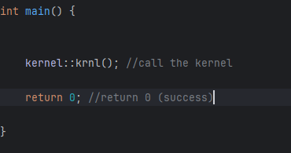

**ΕΝΔΕΙΚΤΙΚΗ ΦΩΤΟΓΡΑΦΙΑ**

**ΓΙΑ ΤΟ PROJECT**

**Περίληψη**

Το FOSS-LT (Free and Open Source Software – Libre Terminal) είναι ένα δωρεάν, ανοιχτού κώδικα λογισμικό που διευκολύνει τη χρήση του shell. Σκοπός είναι να επιτρέπει στους χρήστες να εκτελούν εντολές χωρίς να γνωρίζουν γλώσσες προγραμματισμού, όπως Bash ή Powershell. Είναι γραμμένο σε C++ και λειτουργεί μόνο σε Windows. Όταν ο χρήστης εισάγει μία εντολή, αυτή μετατρέπεται σε string και ελέγχεται με if statements. Καινοτομία του FOSS-LT είναι η απλότητα των εντολών που προσφέρει προτείνοντας ευκολότερες παραλλαγές, όπως showip ή show ip αντί για π.χ. ipconfig. Αυτό καθιστά τη χρήση του τερματικού πιο προσβάσιμη για όλους, διευκολύνοντας χρήστες χωρίς προηγούμενη γνώση. Το FOSS-LT ενισχύει τη φιλικότητα και την προσβασιμότητα στη χρήση του λογισμικού

**Λέξεις κλειδιά:** *ελεύθερο λογισμικό, FOSS, κώδικας C++, λογισμικό ανοιχτού κώδικα*